中華民國產物保險商業同業公會

強制汽車責任保險政令教育宣導專案小組

宣導品/需求規格單

單位：新台幣元

|  |  |  |  |  |  |
| --- | --- | --- | --- | --- | --- |
| 品名 | 規格 | 數量(個) | 單價 | 總價(含稅) | 備註 |
| 摺疊後揹包 | 如下圖示 | 3,500 |  |  | 含強制險Logo貼 |
| 輕巧露營燈 | 如下圖示 | 1,000 |  |  |
| 三層收納袋 | 如下圖示 | 5,000 |  |  |
| **合計** |  |  |  |  |  |

品名：折疊後揹包

材質：尼龍

尺寸：45cmX33cmx13cm ±5% 摺疊尺寸：18cmx14cm ±3%

外袋尺寸：23.5cmx22 ±3% 包裝：OPP袋裝

**外袋材質背面不織布、正面透明塑膠拉鍊可提(如樣品)**

**※款式2款，如樣品※未詳盡事宜，詳如樣品**

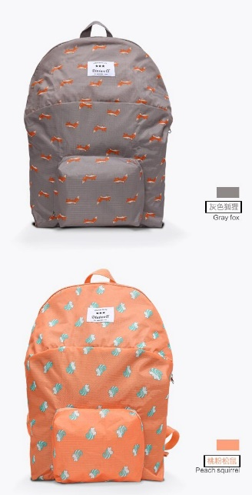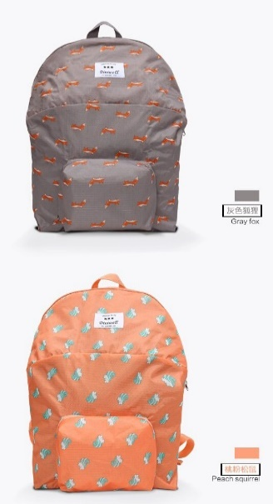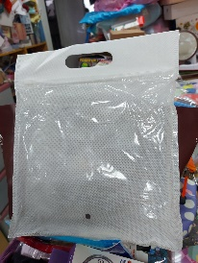

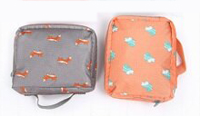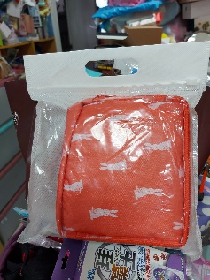

品名：輕巧露營燈

材質：ABS塑膠

尺寸：底座圓直徑5.7cm；高9.5cm；拉長後高為13.8cm±5%

包裝：彩盒

**※如樣品，含3號電池*3顆※未詳盡事宜，詳如樣品**

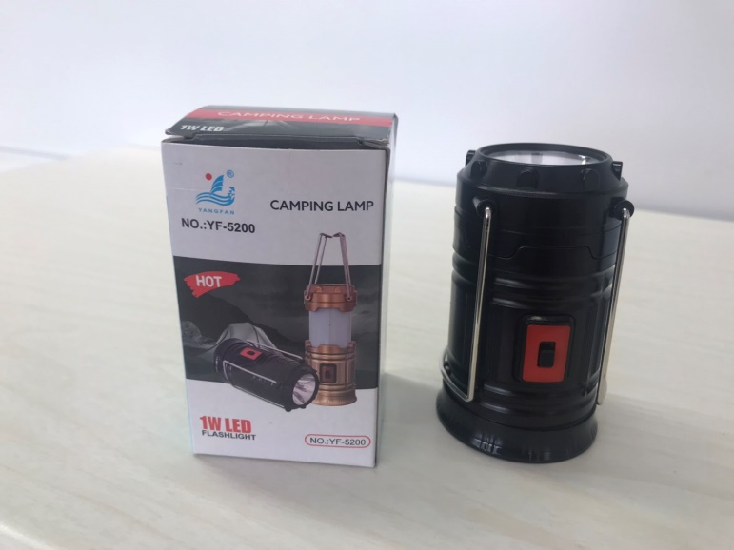

品名：三層多功能收納包

材質：聚酯纖維、網布

尺寸：袋高16cm、袋寬22cm±5%

袋身3個拉鍊設計，3個隔層收納

重量：32g以上 包裝：OPP袋裝

**※顏色2色如樣品 ※未詳盡事宜，詳如樣品**

